Еженедельник "Аргументы и Факты" № 37, 2020

https://aif.ru/money/mymoney/kapital_1-go_ranga_kak_vypolnit_ukaz_prezidenta_o_sokrashchenii_bednosti

Капитал 1-го ранга. Как выполнить указ президента о сокращении бедности

Shutterstock.com
По прогнозу правительства, уровень бедности в России в 2020-м станет выше. Доля людей с доходами ниже прожиточного минимума увеличится с 12,3% (показатель 2019-го) до 13,3%.

Почему в столь богатой стране, как Россия, так много бедных? И что надо сделать, чтобы переломить ситуацию? На эти непростые вопросы пытается найти ответ академик РАН Абел Аганбегян.

Две крайности
– Россия – богатая страна бедных людей. К сожалению, это так. Мы богаты не только по наличию территории, водных ресурсов и природных богатств, где занимаем 1-е место в мире. У нас высокое 33-е место в международном рейтинге качества образования, 40-е – по уровню экономического развития, средним показателям реальных доходов и потребления населения (среди 170 относительно крупных стран). А ещё в России накоплены немалые богатства. Объём золотовалютных резервов превысил 600 млрд долл., и это больше, чем у Германии, Великобритании и Франции, вместе взятых. По объёмам резервов мы существенно превосходим США, уступая только Китаю и Японии. На счетах иностранных банков у наших граждан находится 1 трлн долл., огромные средства сосредоточены в зарубежной недвижимости, яхтах, самолётах, вертолётах. Но всё это – только у богатых.
10% населения России, а это меньше 15 млн человек, имеют среднедушевой доход в месяц более 120 тыс. руб. и владеют половиной сбережений и частной недвижимости, то есть 50% всех богатств страны. Для сравнения: в США, Германии и других европейских странах 10% богатого населения владеют вдвое меньшей долей богатств, а в Китае – втрое меньшей.
Если взять 10% самого бедного населения РФ, то их среднемесячный душевой доход около 8 тыс. руб. Он в 15 раз ниже, чем у такого же количества богатых. В ЕС эта разница составляет 8–10 раз, в Скандинавских странах – 5–6 раз, в Японии – меньше 4,5 раза. В советской России доходы бедных и богатых отличались в 3 раза.
К чему приводит огромная разница в накоплении богатства на одном полюсе и бедности – на другом? Богатые, концентрируя у себя рекордную часть доходов, в основном покупают импортные товары и автомобили, многие имеют зарубежную собственность, часть их семей проживает за границей и тратит деньги там же. А спрос на отечественную продукцию внутри страны формирует огромный слой бедного населения и средний класс. Как результат – за 30 лет ВВП ЕС вырос в 2 раза, США – в 2,5 раза, Китая – в 3,5 раза, а России – на 10%.
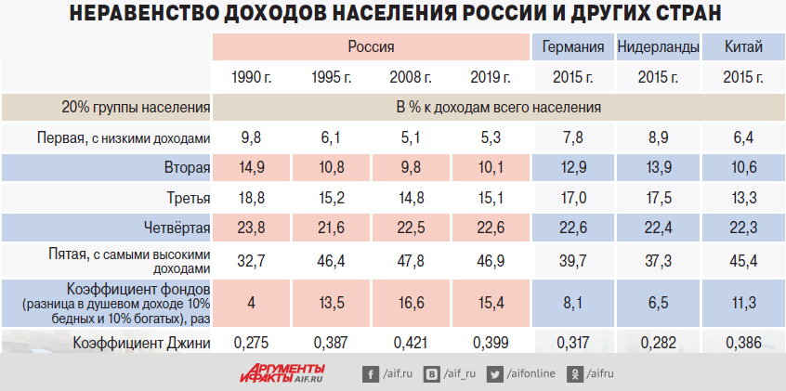

Кого считать бедным
Бедность можно считать по-разному. Есть «абсолютная» – население с доходами ниже прожиточного минимума. В период семилетней стагнации с 2013 г. она увеличилась на 5 млн, в максимуме достигла 21 млн человек, а к 2019 г. снизилась до 19 млн (13% населения). И есть «относительная бедность» – население с доходами ниже медианного значения (при его определении граждан делят на две равные группы: у одной доход выше, у другой – ниже). При среднедушевом доходе в 35 тыс. руб. медианный размер составляет 26 тыс. руб. Ниже этого в России получают 18% населения – 26 млн человек. Если принять скандинавскую норму в 60% от медианы, то ниже её доходы в нашей стране будут иметь уже 24%, или 35 млн. По данным Института социологии РАН, сами себя бедными считают 22%, или 32 млн человек.
Если по уровню экономического развития мы находимся среди относительно богатых стран, то по доле относительной бедности и коэффициентам социального неравенства – среди бедных стран Латинской Америки и Азии, где-то на 80–100-м местах международных рейтингов. В частности, коэффициент Джини, показывающий социальное неравенство, в советской России был равен 0,275 (1989 г.), а сейчас составляет 0,4, в то время как в ЕС – 0,3 (чем больше он отклоняется от нуля и приближается к единице, тем больше доходы сконцентрированы в руках отдельных групп населения).
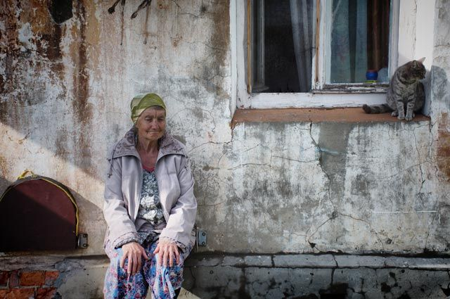

Как покончить с нищетой
Почему у нас так много бедных? Подавляющая часть граждан России получает доход в виде зарплаты, а её дифференциация крайне высока: у 10% высокооплачиваемых заработок в 12,5 раза выше, чем у 10% низкооплачиваемых. Даже в Латинской Америке эта разница меньше – 10,2 раза. В Западной Европе и США – 3,5 раза, в Скандинавских странах – 2,9 раза. Неслучайно наибольшее число бедных в России (65%) – работающие люди. В других странах такого нет. Среди бедных там преобладают безработные, сезонные рабочие, а те, кто регулярно трудится, не может быть бедным. Потому что минимальная зарплата в 2 раза ниже средней, что соответствует нормам Международной организации труда. Россия – одна из немногих стран с самой низкой минимальной зарплатой. Она в 4–5 раз ниже средней.
Подавляющая часть бедных имеет детей. Доля бедных – 13%, но в их семьях сосредоточено 20–25% всех детей. Ещё малообеспеченные группы – жители села и малых городов, а также пенсионеры. Да, пенсии не могут быть ниже минимума. Но у нас (в отличие от других стран) нет льгот по здравоохранению для пенсионеров, а в среднем им требуется втрое больше медуслуг и лекарств, их уровень жизни ничуть не выше тех, кого мы считаем абсолютно бедными.
При этом я уверен: Россия может из страны бедных людей стать богатой страной с зажиточным населением. Для этого нам надо осознать, что в ближайшие 2–3 года недостаточно достигнуть предкризисного уровня прошлого года. Чтобы выйти на социально-экономический рост, нужно сначала поднять доходы и платёжеспособность населения хотя бы до уровня 2012–2013 гг., поскольку реальные располагаемые доходы снизились к 2019 г. на 9,5%. Только потом надо начать повышать экономический и социальный уровни страны. Нужен комплекс радикальных мер:
Повысить минимум зарплаты с 12,1 до 20 тыс. руб., подняв, чтобы избежать уравниловки, ставки зарплаты от 20 до 30 тыс. руб. (лучше осенью 2020 г.).
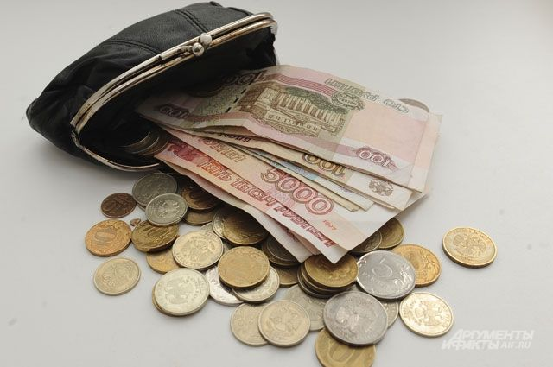

Пособие по безработице нужно как минимум поднять с 4,5–12 тыс. руб. до 12–30 тыс. в месяц (тоже осенью 2020 г.).
Увеличить средний размер пенсий с 15 до 20 тыс. руб. в 2021 г. и предоставить право желающим выходить на пенсию в 55–60 лет на существующих условиях выплаты пенсий без учёта предстоящего повышения.
Установить необлагаемый налогом минимум доходов – 20 тыс. руб. на душу, перейдя к плавной прогрессирующей шкале со ступенчатым подоходным налогом на каждые 100 тыс. дополнительных месячных доходов от 20 до 30–35% (2022 г.). Следовало бы также обложить повышенными налогами строительство дорогого жилья, дорогие гостиницы, торговые сети, недоступные среднему классу.
Поднять доходы работников села и малых городов, оказав помощь приумножению фермерства с формированием на их базе промысловой кооперации (это надо делать с 2021 г.).
Надо поставить задачу – досрочно, до 2030 г., выполнить указ президента по сокращению бедности в 2 раза. Также необходимо сократить разницу в доходах 10% бедных и 10% богатых на душу населения с 15 до 8–10 раз к 2025 г. (уровень ЕС) и до 5–6 раз к 2030 г. (Скандинавские страны, Япония, Казахстан). Тогда, по нашим прогнозам, на высшее место по концентрации доходов выдвинется средний класс (40% населения со средними доходами), а доля доходов 10% самых богатых снизится до 30%.

